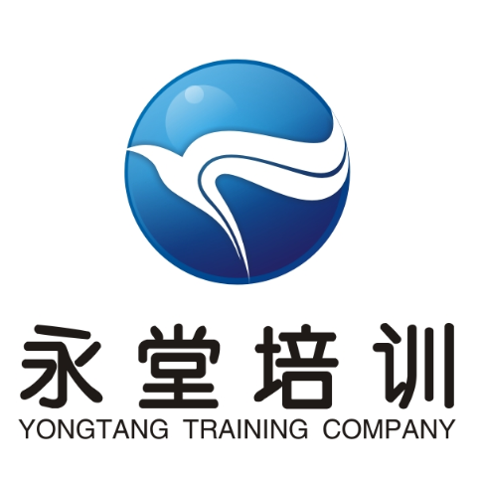
广东永堂有毒物质培训有限公司
永堂安培[2020] 0928-02号

关于举办佛山市易制爆危险化学品从业人员培训班的报名通知
各有关单位：
根据《危险化学品管理条例》（国务院令【2013】第645号）、《易制爆危险化学品储存场所治安防范要求》(公安部GA1511-【2018】)、《易制爆危险化学品治安管理办法》（公安部令【2019】154号）等文件的要求以及《安全生产培训管理办法》第十七条国家鼓励安全培训机构和生产经营单位利用现代信息技术开展安全培训，包括远程培训。为加强我省易制爆危险化学品生产、经营、使用、废弃物处理单位的安全管理工作，增强易制爆危险化学品从业人员的责任意识、安全意识和法制意识，不断提高其法规知识和实操技术水平，我公司面向全省开展易制爆化学品从业人员的“线上云课堂+线下实操”培训。计划于2020年10月21日至10月22日在佛山市举办 一 期线下易制爆危险化学品从业人员新取证培训班。现将有关事项安排如下：

一、培训对象
- 易制爆危险化学品从业人员：是指易制爆危险化学品生产、经营、使用、储存、废弃单位的易制爆危险化学品管理人员、仓管员、操作员、治安保卫人员。
- 培训人员要求
根据《易制爆危险化学品储存场所治安防范要求》(公安部GA1511-【2018】)，企业从事剧毒化学品相关工作的从业人员应符合以下条件，各企业须严格审核：
(1) 年龄18～60周岁之间；
(2) 应具有完全民事行为能力，身体健康，无精神病等不能控制自己行为能力的疾病病史，无酗酒、赌博等不良嗜好；
(3) 应品行良好，无收容教育、强制戒毒、收容教养、劳动教养、刑事处罚和开除公职、开除军籍的记录；
(4) 应具有初中以上文化程度，经过培训考核能掌握岗位所需的化学防护、技术防范等知识。

二、培训内容

易制爆培训内容：易制爆危险化学品相关法律法规、易制爆危险化学品基础知识、易制爆危险化学品储存、使用安全技术、实操技术、易制爆危险化学品事故应急救援、事故案例分析与讨论。

三、培训安排

培训时间安排表
培训事项 | 培训时间 | 培训地点 | 预计培训人员 | 备注
在线理论培训 | 随时报名，自主学习 | 永堂云课堂 | 不限 | 在线培训考核须在考核发证前完成。
线下实操培训 | 10月21-22日 | 维也纳酒店(佛山千灯湖地铁站店) | 200人 | ①10月21日下午14：00-17：30报到；  ②10月22日上午09：00上课；  ③10月22日下午考试,详见课表。

温馨提示：防疫期间，为避免人群密集，报到时每单位只需安排一人带齐全部资料报到。

报到和培训地点：广东省佛山市南海区清风东路12号

住宿及交通咨询电话：18902815590李生
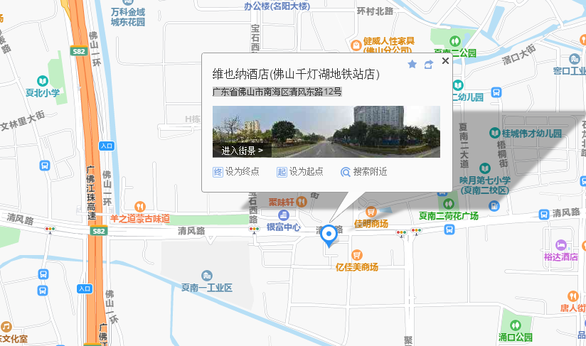

四、培训费用
易制爆培训费用：1200元/人
线下培训期间食宿及交通费用自理。请参训公司安排好公司人员，并注意安全！
序号 | 缴费方式 | 详细信息
 | 银行转账 | 开户银行：中国农业银行广州萝岗支行  户名：广东永堂有毒物质培训有限公司  帐号：44068801040006850
 | 微信转账  （二维码见右图） | 
注：1.缴费时请注明公司名称及培训人员姓名，以便工作人员登记。
2.发票以实际转出单位名称开具：
1）增值税普通发票所需信息：①开票单位名称，②纳税人识别号，③收件邮箱，④手机号码。
2）增值税专用发票所需信息：①开票单位名称，②纳税人识别号，③地址及电话，④开户银行及账号。

五、培训考核
经在线培训考核和实操培训考核均合格者可取得广东省《易制爆危险化学品从业人员培训证书》。

六、报名方式及事项
1、易制爆新取证人员注意事项：
1）填写表1《参加易制爆危险化学品从业人员新取证培训班报名表》发送至永堂客服微信，报名回执原件于线下实操培训报到当日交永堂培训公司。
2）线下实操培训报到当天请带齐以下资料：
① 表1报名表原件（需加盖公司公章）；
② 二代身份证复印件1张(正反面复印在一张A4纸上)；
③ 蓝底小一寸（2.5cm×3.5cm）标准证件彩照2张（1张贴于申请表上，1张带到报名处提交用于办证）；

④ 表2《易制爆危险化学品从业人员新取证申请表》原件（请务必认真填写并加盖公章）。

七、常态化防疫要求

1）培训学员必须正确佩戴口罩（自备）进入培训场所；

2）进入培训场所的学员一律核验身份“粤康码”，对发烧咳嗽者一律进行医学隔离观察，未取得健康码“绿码”的学员和不符合条件的学员，原则上不得进入培训场所。

3）粤康码申请流程：微信—发现—搜索“粤省事”—粤康码。

八、其它事项
培训部联系人 | 梁莉18613119707、 朱晓晴18126749126  叶小钗13927943537、李彩萍15521478461
培训部联系电话 | 020-89855580/89855590 | 财务联系电话 |  | 020-89855580
永堂公司网址 | www.gdyongtang.com | 邮箱 |  | yongtanggd@126.com
客服微信二维码 | 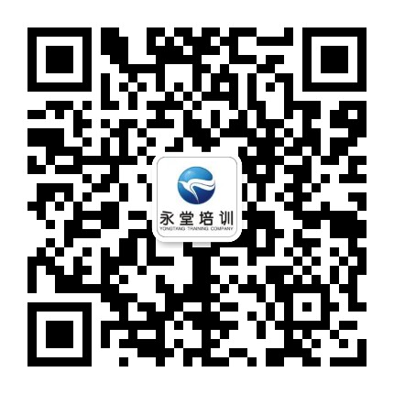  客服一 |  | 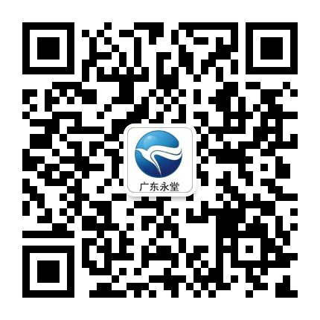  客服二
培训微信群 | 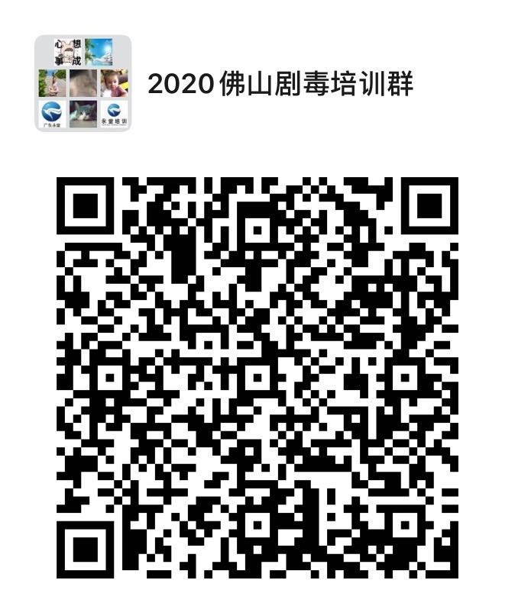  剧毒群 |  | 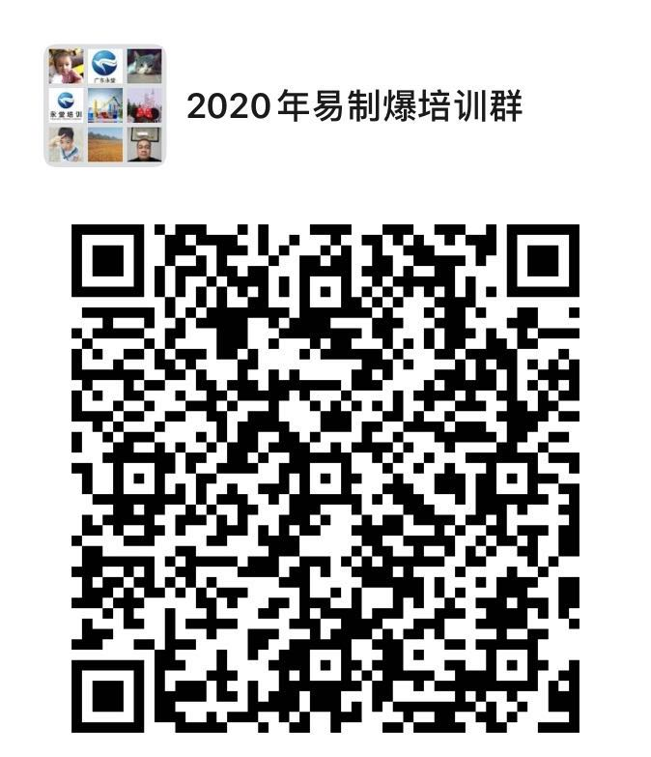  易制爆群

广东永堂有毒物质培训有限公司
二〇二〇年九月二十八日

附表1 参加易制爆危险化学品从业人员新取证培训班报名表
附表2 易制爆危险化学品从业人员新取证申请表
表1 参加易制爆危险化学品从业人员新取证培训班报名表
以下内容请用正楷字体填写。
单位全称：（盖章） 参加培训时间：
通讯地址： 联系电话：
联系人： 职位： 手机： 传真：
企业类型： □ 易制爆生产单位 □经营单位 □使用单位 □储存单位 □废弃单位
企业使用易制爆化学品的品种：
序号 | 姓名 | 性别 | 学历 | 岗位 | 移动电话
1
2
3
4
5
6
7
8
9
10
备注：
1、请在“企业类型”一栏的相应选项中打“√”，并且只能选择一项。
2、填写完整联系地址、联系人、联系电话，必须盖公章，报名现场交回执原件。
3、“岗位”一栏填写管理人员、保管员、操作员、治安保卫人员中的任一项。
4、管理员、仓管员、操作员、治安保卫人员年龄应在18-60岁之间，超龄不予以换证，证书需注销。

表2 易制爆危险化学品从业人员新取证申请表

以下内容请用正楷字体填写。
申请人 | 姓名 |  |  |  |  |  |  |  |  | 性别 |  |  |  | 男□ 女□ |  |  |  |  |  |  | 出生年月日 |  |  |  |  |  |  |  |  |  |  | 小一寸标准彩色  证件照片  规格：2.5cm×3.5cm
申请人 | 身份证号码 |  |  |  |  |  |  |  |  |  |  |  |  |  |  |  |  |  |  |  |  |  |  |  |  |  |  |  |  |  |  | 小一寸标准彩色  证件照片  规格：2.5cm×3.5cm
申请人 | 学历 |  |  |  |  |  |  |  |  |  |  | 从事易制爆化学品相关工作年限 |  |  |  |  |  |  |  |  |  |  |  |  |  |  |  |  |  |  |  | 小一寸标准彩色  证件照片  规格：2.5cm×3.5cm
申请人 | 申请类别  （选一项） |  |  |  | - 易制爆化学品管理人员□ 2.仓管员□ 3.治安保卫人员□  4. 操作员□ |  |  |  |  |  |  |  |  |  |  |  |  |  |  |  |  |  |  |  |  |  |  |  |  |  |  | 小一寸标准彩色  证件照片  规格：2.5cm×3.5cm
聘用单位 | 工作单位
聘用单位 | 单位类型 |  |  |  | 易制爆化学品生产单位□ 使用单位□ 经营单位□ 储存单位□ 废弃单位□
聘用单位 | 易制爆危险化学品  品种
聘用单位 | 单位地址
聘用单位 | 联系部门 |  |  |  |  |  |  |  |  |  |  |  |  |  |  |  |  |  | 联系电话 |  |  |  |  |  | 手机：
聘用单位 | 传真电话 |  |  |  |  |  |  |  |  |  |  |  |  |  |  |  |  |  |  |  |  |  |  |  | 固话：
从事易制爆危险化学品相关工作经历
起止时间 |  |  | 工作单位 |  |  |  |  |  |  |  |  |  | 职务及职称 |  |  |  |  |  |  |  | 从事何种易制爆危险化学品相关工作
*申请人声明：  本申请表格所填写内容及所提交资料真实准确，本人愿意承担因未如实填写内容及提交资料的后果。 |  |  |  |  |  |  |  |  |  |  |  |  |  |  |  |  |  |  |  |  | 申请人签名：  月 年 月 日
聘用单位意见 |  | 负责人（签名）： （单位公章）  年 月 日

